### Ejercicio 1

Una probeta cilíndrica de un material metálico, de 8 mm de diámetro y 100 mm de longitud, se ensaya a tracción. Parte de los resultados obtenidos en el ensayo se muestran en la tabla adjunta. Se pide:

a) Dibujar el diagrama tensión-deformación. Indica sus zonas y límites. **(2 puntos)**

b) Calcular el módulo elástico de la aleación y el alargamiento que tendrá la probeta una vez rota (alargamiento de rotura), tras juntar las dos partes. **(1 puntos)**

c) Explicar las diferencias entre límite elástico y módulo de elasticidad. **(1 puntos)**

| **Fuerza (N)** | **Longitud (mm)** | **Tensión (_______)** | **Deformación** |
| --- | --- | --- | --- |
| **500** | **100.2** |  |  |
| **5000** | **102** |  |  |
| **10000** | **104** |  |  |
| **11050** | **105.5** |  |  |
| **12560** | **106.5** |  |  |
| **15985** | **107.5** |  |  |
| **12560** | **108.5** |  |  |
| **10000** | **109 (Rotura)** |  |  |

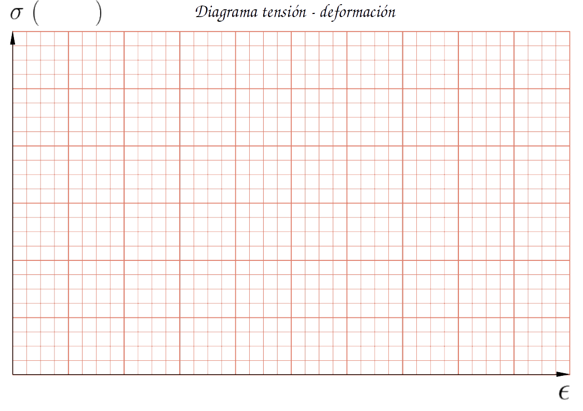

### 

### Ejercicio 2

**(1.5 puntos)** En un ensayo de dureza Brinell se utiliza una bola de 1 cm de diámetro y una carga de 3000 kp. El diámetro de la huella producida es de 3,5 mm. Calcula:

a) la dureza Brinell (en kp/mm2) **(1 puntos)**

b) la constante del ensayo [ fórmula $F=K⋅D^{2}$] . **(0.4 puntos)**

c) Expresa la dureza Brinell si la carga se aplicó durante 30 s. **(0.1 puntos)**

### Ejercicio 3

**(1.5 puntos)** En un ensayo de resiliencia se utiliza un péndulo de Charpy provisto de un martillo de 20 kg que se deja caer desde una altura de 1.4 m. Después de romper una probeta de 4 cm2 de sección el martillo sube hasta una altura de 35 cm. ¿Cuánto vale, en J/mm2 , la resiliencia del material que se utiliza en el ensayo?

### Ejercicio 4

**(3 puntos)** En el laboratorio de la empresa que trabajo se hacen comprobaciones de dureza de varios materiales metálicos con los que construimos después camas articuladas para hospitales y otro material sanitario. Tenemos para ello un penetrador para calcular la dureza Rockwell C (HRC) que consiste en un cono de diamante de 120º unido a un vástago de acero muy duro por un perno.

Pues justo cuando mi jefe quiere clasificar cuatro materiales por orden de dureza, y es importantísimo para empezar la fabricación de la nueva gama de camas articuladas, se ha roto el perno de la máquina y desprendido el cono de diamante. ¡Vaya faena! ¡Y el repuesto del perno tardará varias semanas en llegar!

Como los materiales son menos duros, seguro, que el vástago de acero, se me ha ocurrido usar el vástago (suponer que tiene forma cilíndrica) para calcular una dureza que me voy a inventar… HC (dureza cilíndrica). ¿Qué fórmula o expresión tendría la dureza cilíndrica? ¿Qué durezas tienen los materiales si penetra 0.2mm, 0.25mm, 0.26mm y 0.3mm? Diámetro del vástago 10mm. Fuerza aplicada 140 kp. ¿Qué dificultad le encuentras a este tipo de cálculo?

**Importante**: voy a calificar más el razonamiento que el cálculo en sí.

O para subir puntos, háblame de los ensayos de fatiga….